www.programtour.com



ราคา 35,900.- (รวมทุกอย่าง)
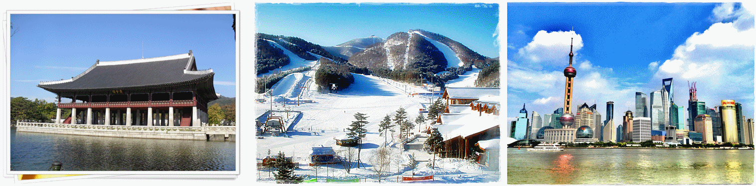

ที่เที่ยว : “เกาหลี” สวนสนุกเอเวอร์แลนด์ + Snow Festival – เมืองซูวอน - เกาะนามิ – กรุงโซล – ตลาดทงแดมุน – คลองชงเกชอน – JUMP SHOW - กรุงโซล – ศูนย์โสมเกาหลี – พระราชวังเคียงบก – บลูเฮาส์ – วัดโซเกซา – อินซาดง – โรงงานพลอยสีม่วง – ถนนเมียงดง - ขึ้นลิฟท์สู่ N ทาวเวอร์ + The Teddy Bear Museum
“เซี่ยงไฮ้” นวดฝ่าเท้า-หอไข่มุก+พิพิธภัณฑ์หุ่นขี้ผึ้ง-เขตไว่ทัน-ตลาดเถาเป่าเฉิง-นั่งรถไฟแม่เหล็ก
ที่กิน : หมูย่างคาลบี้ , ไก่ตุ๋นโสม , บุฟเฟ่ต์ GOLDEN JAGUAR
ที่พัก : โรงแรมระดับ 4 ดาว (เมืองซูวอนหรือยงอิน 1 คืน / กรุงโซล 2 คืน / เซี่ยงไฮ้ 1 คืน)
วันเดินทาง ปีใหม่ 56 : 28-2
ม.ค. 56 : 9-14 , 23-28
ก.พ. 56 : 13-18 , 27-4 มี.ค.

วันแรก สนามบินสุวรรณภูมิ
23.30 คณะเดินทาง พร้อมกันที่ชั้น 4 อาคารผู้โดยสารขาออก หน้าเคาน์เตอร์เช็คอินหมายเลข U สายการบินไชน่า อีสเทอร์น แอร์ไลน์ (MU) ใกล้ประตูทางเข้าหมายเลข 10 (รับเอกสารต่าง ๆ พร้อมข้อแนะนำขั้นตอนจากเจ้าหน้าที่) กระเป๋าทุกใบจะต้องฝากให้กับทางเจ้าหน้าที่สายการบินด้วยตัวท่านเองตามนโยบายรักษาความปลอดภัยของสายการบิน
ข้อแนะนำ ที่เกาหลีควรเตรียมแยกกระเป๋าสัมภาระสำหรับค้างหนึ่งคืนที่ต่างจังหวัดเพื่อความสะดวก ส่วนกระเป๋าใบใหญ่จะเก็บไว้ใต้รถโค้ช เนื่องจากโรงแรมที่พักในเกาหลีจะมีบริกรยกกระเป๋าน้อยมาก ดังนั้นนักท่องเที่ยวจึงต้องยกกระเป๋าขึ้นห้องพักด้วยตัวเอง ของเหลวนำขึ้นเครื่อง ทั้งหมดที่นำใส่กระเป๋าถือติดตัวขึ้นเครื่องจะต้องบรรจุในบรรจุภัณฑ์และมีปริมาณไม่เกิน 100 มิลลิลิตรต่อชิ้น (รวมกันไม่เกิน 1 ลิตร) บรรจุภัณฑ์ดังกล่าวควรใส่ในถุงที่โปร่งใสและสามารถเปิด-ปิดได้ด้วย ให้นำถุงขึ้นไปเพียงใบเดียวเท่านั้น การนำผลิตภัณฑ์ของสดที่ทำจากสัตว์ไม่ว่าเนื้อหมู เนื้อวัว ผัก ผลไม้สด ไม่อนุญาตให้นำเข้าประเทศเพื่อป้องกันโรคต่าง ๆ เพราะหากศุลกากรตรวจพบจะต้องเสียค่าปรับ
วันที่สอง สนามบินอินชอน ประเทศเกาหลีใต้ – สวนสนุกเอเวอร์แลนด์ + Snow Festival – เมืองซูวอน
02.00 ออกเดินทางสู่นครเซี่ยงไฮ้ โดยเที่ยวบินที่ MU 548 (0700) และเปลี่ยนเครื่องไปยังประเทศเกาหลีใต้ โดยเที่ยวบินที่ MU 5041 (0905) (ภาพยนตร์ อาหารว่าง พร้อมเครื่องดื่มบนเครื่อง) เวลาที่เกาหลีใต้เร็วกว่าไทย 2 ชั่วโมง
11.55 ถึงสนามบินนานาชาติอินชอน หลังผ่านพิธีการตรวจคนเข้าเมืองและศุลกากรแล้ว
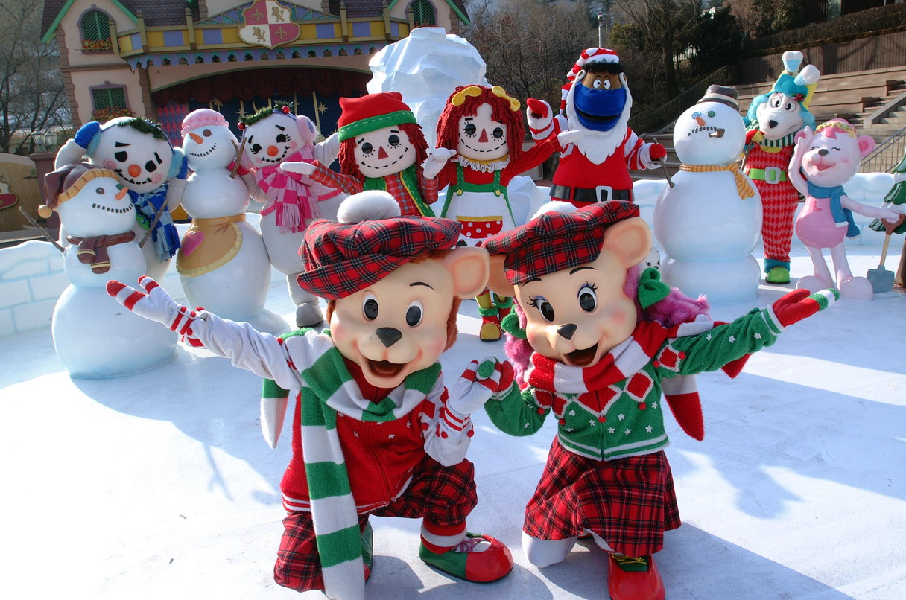
เที่ยง บริการอาหารกลางวัน เมนูพื้นเมือง “ชาบู ชาบู หรือสุกี้หม้อไฟเกาหลี”
บ่าย จากนั้นรถโค้ชพาท่านข้ามทะเลตะวันตกด้วยสะพานแขวนยองจองหรือสะพานเพื่อความหวังในการรวมชาติที่ยาวกว่า 4.42 กม. เดินทางไปเที่ยว “สวนสนุกเอเวอร์แลนด์” ซึ่งถูกขนานนามว่า “ดิสนีย์แลนด์เกาหลี” สวนเปิดในหุบเขาที่มีชื่อเสียงมากที่สุดของประเทศ ภายใน Festival World จะประกอบไปด้วย Global Fair, American Adventure, Magic Land, European Adventure และ Equatorial Adventure มีรถบัสท่องไปกับโลกของสัตว์ป่าซาฟารี ชมไลเกอร์แฝดคู่แรกของโลก ที่นี่ ท่านจะพบว่าเจ้าป่าสิงห์โตและเสือสามารถอยู่ด้วยกันได้อย่างเป็นสุข และชมความน่ารักของหมีที่สามารถสื่อสารกับคนขับได้อย่างดี ทดลองสนุกกับเครื่องเล่นนานาชนิด เช่น รถไฟเหาะ T-Express หนอนสะบัด ชาร์ป โรงหนังสามมิติ บ้านผีสิง หมุนตีลังกาสองตลบ เป็นต้น (พร้อมบัตร Special Pass เล่นไม่จำกัดรอบ) (ช่วงฤดูหนาว ระหว่างเดือนธันวาคม-กุมภาพันธ์ ร่วมฉลองเทศกาลหิมะสนุกแบบไม่รู้ลืมกับการเล่นสโนสเลดแบบไม่จำกัดรอบหรือท่านใดอยากประลองความท้ายทายกับการนั่งสโนบัสเตอร์ก็ไม่ว่ากัน.....ขอบอกว่ามันส์มาก)
ค่ำ บริการอาหารค่ำ เมนู “หมูย่างคาลบี” หมูย่างบนเตาถ่านแบบดั้งเดิม อาหารพื้นเมืองเกาหลีที่เลื่องชื่อและรู้จักกันดีทั่วโลก ได้เวลาอันสมควรเดินทางเข้าสู่ที่พักโรงแรม Suwon Symphony Hotel (3*) หรือเทียบเท่า
วันที่สาม เมืองซูวอน – เกาะนามิ – กรุงโซล – ตลาดทงแดมุน – คลองชงเกชอน – JUMP SHOW
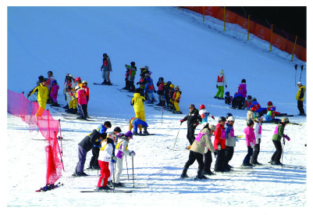
เช้า รับประทานอาหารเช้าแบบเซมิบุฟเฟ่หรือชุดที่ห้องอาหารโรงแรม คืนห้องพักตามเวลานัดหมายพร้อมสัมภาระกระเป๋า จากนั้นเดินทางสู่ “ยางจิสกีรีสอร์ท” ให้ท่านได้สนุกสนานเต็มที่กับการเล่นสกีหิมะและกระดานเลื่อนหิมะในรอบเช้า (ยังไม่รวมค่าเช่าอุปกรณ์สกี / SNOW SLEDGE / SNOW BOARD หากท่านต้องการใช้บริการ กรุณาแจ้งหัวหน้าทัวร์หรือไกด์ท้องถิ่นล่วงหน้า) ท่านที่ไม่ต้องการฝ่าลมหนาว ภายในรีสอร์ทมีร้านอาหาร, สวนสนุก,ร้านขายของที่ระลึก,ซาวน์น่า,โบว์ลิ่ง ให้ได้พักผ่อนกันตามอัธยาศัย
เที่ยง บริการอาหารกลางวัน เมนูพื้นเมือง “หมูบาร์บีคิวไฟหรือทเวจิบลูโกกิเกาหลี”
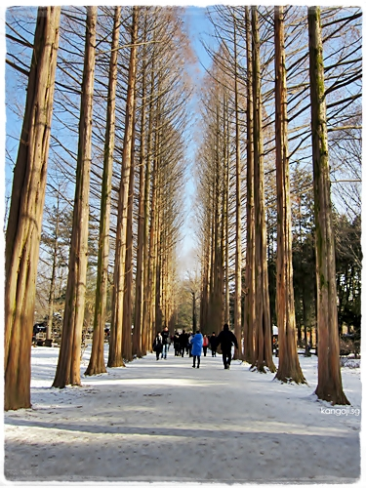
บ่าย เดินทางไปท่าเรือเฟอรรี่เพื่อข้ามฟากไปยัง “เกาะนามิ” มีรูปร่างเหมือนใบไม้ที่ลอยอยู่ทางตอนเหนือของแม่น้ำฮัน สถานที่โรแมนติคอีกแห่งหนึ่ง ทั้งยังเป็นสถานที่ถ่ายทำละคร Winter Love Song หรือเพลงรักในสายลมหนาว ท่านสามารถเช่าจักรยานหรือมอเตอร์ไบท์เที่ยวรอบเกาะ (มีค่าใช้จ่ายเพิ่มเติม กรุณาสอบถามไกด์ท้องถิ่น) คาราวะสุสานนายพลนามิ เดินเล่นท่ามกลางแมกไม้ธรรมชาติไม่ว่าจะเป็นทิวต้นสน ต้นเกาลัด หรือจะเลือกนั่งรับลมริมชายฝั่งท่ามกลางบรรยากาศแสนโรแมนติก มองดูพันธุ์สัตว์ต่าง ๆ เช่น นกกระจอกเทศ กระต่าย กระรอก ได้เวลาสมควร นั่งเรือกลับมายังฝั่ง ได้เวลาอันสมควร เดินทางเข้าเมืองหลวง “กรุงโซล” ที่มีประชากรถึง 1 ใน 4 ของประเทศ มีแม่น้ำฮันไหลผ่านใจกลางเมืองหลวงของกรุงโซล ชมวิถีการค้าแบบพื้นเมืองที่ “ตลาดทงแดมุน” หรือประตูทิศตะวันออก มีร้านค้ามากกว่า 10,000 ร้านค้า แหล่งรวมแฟชั่น จำหน่ายเสื้อผ้าสำเร็จรูปแบบเกาหลี เครื่องประดับ รองเท้าประเภทต่าง ๆ ผ้าพันคอ เนคไท เครื่องกีฬา ร้านคอสเมติกชื่อดัง Etude, The Face Shop, Skin Food เป็นต้น และอื่นๆ อีกมากมาย ในราคาส่งและปลีกตามตึกต่างๆ จากนั้นอิสระให้ท่านเดินชมบรรยากาศที่บริเวณ “คลองชองเกชอน” เป็นคลองที่ถูกขุดขึ้นเมื่อราว 600 ปีก่อนในสมัยของกษัตริย์ YEONGJO กษัตริย์องค์ที่ 21แห่งราชวงศ์โชซอน คลองชองเกชอนเป็นสัญลักษณ์แห่งการผสมกลมกลืนที่ลงตัวของธรรมชาติศิลปวัฒนธรรมและประวัติศาสตร์ (อิสระถ่ายภาพ)
ค่ำ ลิ้มลองเมนูดัง “ทัคคาลบี” หรือไก่บาร์บีคิวผัดซอสแดงเกาหลี อาหารเลื่องชื่อของเมืองชุนชอน
หลังอาหารค่ำ พาทุกท่านชมการแสดงโชว์ระดับ World Class “Jump Show” เป็นการแสดงที่นำศิลปะการต่อสู้ชั้นสูงมาผสมผสามกับความตลกขบขัน สนุกสนานได้อย่างลงตัว โดยผูกเรื่องราวผ่านตัวแสดงในครอบครัวพิสดารชาวเกาหลีโบราณ รวมทั้งสองหัวขโมยติ๊งต๊องที่คิดผิด ได้เวลาสมควรนำท่าเข้าสู่ที่พัก Seoul Riviera Hotel (4*) หรือเทียบเท่า
วันที่สี่ กรุงโซล – ศูนย์โสมเกาหลี – พระราชวังเคียงบก – บลูเฮาส์ – โรงงานพลอยสีม่วง – ถนนเมียงดง – N ทาวเวอร์ + The Teddy Bear Museum
เช้า รับประทานอาหารเช้าแบบบุฟเฟต์ที่ห้องอาหารโรงแรมพาท่านรู้จักกับราชาแห่งมวลสมุนไพรขึ้นชื่อของเกาหลีที่ “ศูนย์โสมเกาหลี” ถือเป็นยารักษาสุขภาพของชนชาติตะวันออกมาตั้งแต่อดีตกาล และเร็ว ๆ นี้ โสมเกาหลีอาจจะได้จดทะเบียนมรดกโลกโดยองค์การยูเนสโก ทุกวันนี้ผลิตภัณฑ์รากโสมอบน้ำผึ้ง ผงโสมยอดนิยม โสมสกัดแคปซูล หรือโสมสกัดเข้มข้น เป็นสิ่งที่ขาดไม่ได้สำหรับเป็นของขวัญของฝากให้แก่ผู้ที่คำนึงถึงสุขภาพ พานั่งรถชมใจกลางเมืองหลวง ผ่านชมซิตี้ฮอล์ ประตูเมืองคังฮวามุน พระราชวังด๊อกสุ ตึกเคียวโบ-ที่ขายหนังสือที่ใหญ่สุดในประเทศ สถานีรถไฟกรุงโซล ศูนย์วัฒนธรรมเซจอง นั่งรถผ่านชมถนนสายสำคัญที่มีการเปิดปิดเป็นเวลา และเป็นสถานที่ตั้งทำเนียบเกาหลีและ “บลูเฮาท์หรือบ้านประจำตำแหน่งประธานาธิบดี” จากนั้นเยี่ยมชม “พระราชวังเคียงบก” ที่สร้างขึ้นเมื่อปี ค.ศ.1394 ในสมัยราชวงศ์โซซอน เป็นศูนย์บัญชาการและที่ประทับของกษัตริย์ เมื่อสมัย 600 ปีก่อน ถือเป็นจุดที่ตั้งตามหลักฮวงจุ้ยที่ดีที่สุด ภายในพระราชวังประกอบไปด้วยพระที่นั่งต่างๆ เช่น พลับพลากลางน้ำ ห้องประทับของกษัตริย์และพระราชินี ห้องทรงพระอักษร ท้องพระโรง สวนกลางแจ้งเป็นต้น
เที่ยง ชวนชิมเมนู “ซัมเคทัง หรือไก่ตุ๋นโสม” อาหารในวังสมัยก่อน เป็นอาหารเลื่องชื่อสำหรับบำรุงและเสริมสุขภาพ
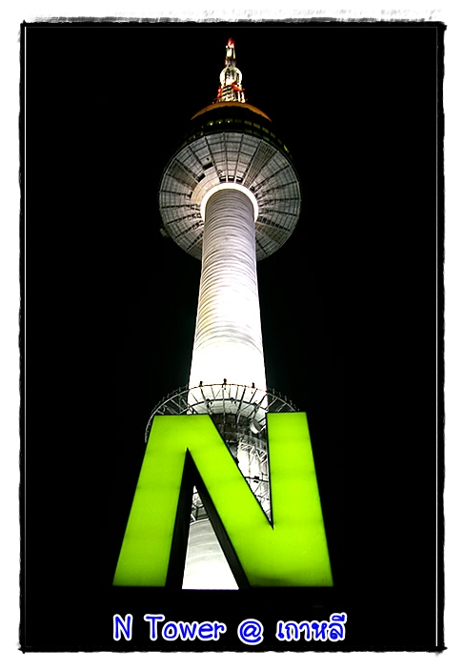
บ่าย แวะชม “โรงงานพลอยสีม่วง” เกาหลีถือได้ว่าเป็นแดนของพลอยสีม่วง พลอยแห่งสุขภาพพลอย ความมั่งคั่ง และนำโชค โดยมีตั้งแต่สีม่วงอ่อนเย็นตาจนถึงสีม่วงไวน์ มีเสน่ห์เย้ายวนใจ จะนำมาทำเป็นแหวน จี้ ต่างหู หรือสร้อยข้อมือก็มีความสวยงามไม่แพ้อัญมณีชนิดอื่นเลยทีเดียว จากนั้นพาช้อปปิ้งที่ “ถนนเมียงดง” หรือถนนสายแฟชั่นของเกาหลี ที่มีสินค้าและบริการให้เลือกตั้งแต่ราคาระดับกลางถึงสูงตามแต่ยี่ห้อเมื่อเทียบกับตลาดพื้นเมืองทงแดมุน และยังมีร้านเสื้อผ้าแฟชั่นบูติกเล็กๆ ร้านรองเท้า ร้านทำผม ร้านคอสเมติก อาทิ Etude, The Face Shop, Skin Food เป็นต้น ร้านกาแฟ และร้านอาหารนานาชนิด
ค่ำ เมนู “บิบิมพับหรือข้าวหม้อดินหลากสี” อาหารครบคุณค่าโภชนาและเป็นอาหารยอดนิยมที่คนเกาหลีนิยมทานกันมากที่สุด หลังอาหารค่ำ ย้อนรอยละครดัง “Witch You Hee” “Kim Sang Soon” ณ เขานัมซาน ภูเขาลูกเดียวที่ตั้งอยู่ใจกลางเมืองหลวง จากนั้นพาท่าน “ขึ้นลิฟท์สู่ N ทาวเวอร์” กรุงโซล 1 ใน 17 หอคอยที่สูงที่สุดในโลก ด้วยความสูงถึง 480 เมตร เหนือระดับน้ำทะเล พร้อมสัมผัสกรุงโซลยามค่ำคืนแบบ 360 องศา และชมความน่ารักของหมีตัวน้อยที่ “The Teddy Bear Museum” พิพิธภัณฑ์ที่จัดแสดงเรื่องราวและเหตุการณ์สำคัญทางประวัติศาสตร์ของราชวงศ์สุดท้ายของเกาหลี วัฒนธรรมต่างๆ รวมทั้งความทรงจำของอดีตจนถึงปัจจุบันของกรุงโซลผ่านตัวละครที่น่ารักอย่างตุ๊กตาหมีและท่านยังสามารถเลือกซื้อตุ๊กตาหมี Alfred จากละคร“เจ้าหญิงวุ่นวาย เจ้าชายเย็นชา” หรือแบบอื่นๆ เพื่อเป็นของที่ระลึกและของฝากคนทางบ้าน ได้เวลาสมควรนำท่าเข้าสู่ที่พัก Seoul Riviera Hotel (4*) หรือเทียบเท่า
วันที่ห้า วัดโซเกซา – อินซาดง - ศูนย์สินค้าพื้นเมือง-สนามบินอินชอน-สนามบินผู่ตง
เช้า คืนห้องพัก ชำระค่าใช้จ่ายส่วนตัว (ถ้ามี) และเตรียมสัมภาระพร้อมตามเวลานัดหมาย
บริการอาหารเช้าแบบชุดพื้นเมืองเกาหลียามเช้าที่ห้องอาหารเกาหลี
พาท่านไหว้พระขอพรที่ “วัดโซเกซา” สร้างขึ้นในปี 1910 เป็นวัดใหญ่เพียงแห่งเดียวที่ตั้งอยู่ใจกลางเมืองหลวง และในปี 1936 ได้กลายเป็นวัดศูนย์กลางพุทธศาสนานิกายโซเก นิกายที่ใหญ่ที่สุดในเกาหลี ภายในศาลาจะเป็นที่ตั้งขององค์พระประธาน และพระพุทธรูปน้อยใหญ่ ภายในวัดยังมีต้นสนที่นำมาจากเมืองจีน ซึ่งมีอายุกว่า 500 ปี ใกล้ ๆ กับวัด มีร้านสังฆภัณฑ์มากมายตั้งอยู่ จากนั้นเดินเล่นต่อที่ถนนแอนทีค “อินซาดง” ย่านของเก่าของโซลที่เริ่มโด่งดังขึ้นเรื่อยๆ และกลายเป็น destination แนะนำตามนิตยสารท่องเที่ยว เสน่ห์ของอินซาดงอยู่ที่ความเฉพาะตัวที่มีทั้งร้านขายของเก่าตลอดแนว แกลลอรี่งานศิลปะ ร้านขายงานหัตถกรรมเกาหลี ร้านอาหารตามอย่างฉบับพื้นเมืองแท้ๆ
เที่ยง บริการอาหารกลางวัน ก่อนอำลาเกาหลีแวะซื้อของฝากติดไม้ติดมือที่ ศูนย์รวมของพื้นเมือง (ร้านละลายเงินวอน) สาหร่าย ขนมต่างๆ ช็อกโกแล๊ตหิน ซีเรียลช็อกโก ผลิตภัณฑ์ของใบและรากฝอยของโสมในรูป ขนมโสม ชาโสม โคลนพอกหน้าโสม เครื่องสำอางโสม เป็นต้น และยังมีหมอนสุขภาพ กิมจิ ชินราเมง (มาม่าเกาหลี) เป็นต้น จากนั้นเดินทางไปยังสนามบินนานาชาติอินชอน
14.20 เหินฟ้าสู่นครเซี่ยงไฮ้ โดยเที่ยวบิน MU 5034 (1620-1720) (บริการอาหารและเครื่องดื่มบนเครื่อง) หรือ MU 9828 (18.35-19.30) เวลาที่จีนเร็วกว่าไทย 1 ชั่วโมง
17.20 ถึงสนามบินผู่ตง เมืองเซี่ยงไฮ้ เมืองที่ได้ชื่อว่าเป็นมหานครยุคใหม่ของจีน ได้รับการขนานนามว่า “นครปารีสแห่งตะวันออก” ตั้งอยู่บนฝั่งแม่น้ำหวังผู่ ซึ่งมีความยาวกว่า 80 กิโลเมตร ถือว่าเป็นเส้นเลือดใหญ่ที่หล่อเลี้ยงนครแห่งนี้ เซี่ยงไฮ้เป็นเมืองเศรษฐกิจการค้าและเมืองท่าที่สำคัญที่สุดของจีน
บริการอาหารค่ำ ณ ภัตตาคาร (อาหารจีน)
ได้เวลาอันสมควร พาท่านเข้าเช็คอินโรงแรมที่พัก Crystal Jindali Hotel(4*) หรือเทียบเท่า
วันที่หก นวดฝ่าเท้า-หอไข่มุก+พิพิธภัณฑ์หุ่นขี้ผึ้ง-เขตไว่ทัน-บุฟเฟ่ต์ GOLDEN JAGUAR-ตลาดเถาเป่าเฉิง-นั่งรถไฟแม่เหล็ก-สนามบินสุวรรณภูมิ
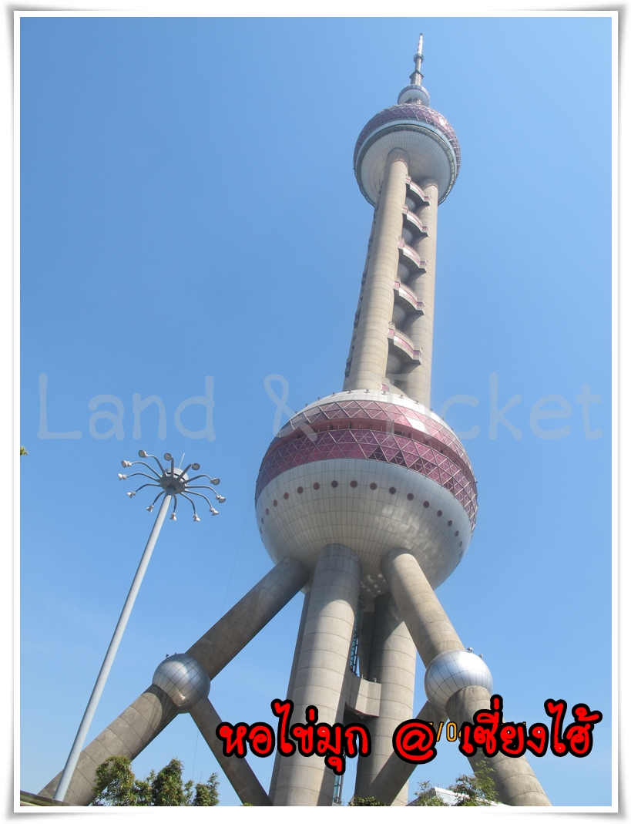
เช้า อาหารเช้าแบบบุฟเฟต์ ที่ห้องอาหารของโรงแรม คืนห้องพักตามเวลานัดหมาย พร้อมสัมภาระกระเป๋าเพื่อออกเดินทาง เดินทางไปยัง “หอไข่มุก” สัญลักษณ์ของเมืองเซี่ยงไฮ้ ซึ่งเป็นจุดสำคัญที่ท่องเที่ยวนิยมมาถ่ายรูปเป็นที่ระลึกมากที่สุด มีความสูงถึง 468 เมตร เป็นหอส่งสัญญาณวิทยุโทรทัศน์ที่สูงที่สุดในเอเชียและสูงเป็นอันดับ 3 ของโลก โดยรูปร่างของหอไข่มุกประกอบไปด้วยไข่มุก 3 เม็ด วางเรียงในระดับความสูงที่แตกต่างกันบนเสาที่มีฐาน 3 ต้น นำท่านขึ้นลิฟท์ที่มีความเร็วสูง 7 เมตรต่อวินาที ไปยังหอไข่มุกเพื่อชมวิวทิวทัศน์อันงดงามของเมืองเซี่ยงไฮ้ พิเศษสุด! “พิพิธภัณฑ์หุ่นขี้ผึ้ง” ที่จัดแสดงเรื่องราวและประวัติความเป็นมาของเมืองเซี่ยงไฮ้ได้อย่างดีเยี่ยมและสมจริง โดยเล่าเรื่องราวตั้งแต่ยุคร้อยปีที่ผ่านมาจนถึงยุคสงครามฝิ่นเรื่อยมาจนถึงเซี่ยงไฮ้ยุคใหม่ที่มีแต่ความเจริญก้าวหน้า ตามรอยเจ้าพ่อเซียงไฮ้ที่ “เขตไว่ทัน” (ผ่านชม) ซึ่งตั้งอยู่ริมฝั่งตะวันตกของแม่น้ำหวงผู่ มีความยาวถึง 4 กิโลเมตรและยังเป็นเขตสถาปัตยกรรมที่ได้ชื่อว่า “พิพิธภัณฑ์สิ่งก่อสร้างหมื่นปีแห่งชาติจีน” ถือเป็นสัญลักษณ์ที่โดดเด่นอีกแห่งหนึ่งของนครเซี่ยงไฮ้ และยังเป็นศูนย์กลางทางด้านการเงินการธนาคารที่สำคัญแห่งหนึ่งของเซี่ยงไฮ้ตลอดแนวยาวของไว่ทันเป็นแหล่งรวมศิลปะสถาปัตยกรรมที่หลากหลาย ทั้งโรมัน โกธิค บารอค รวมทั้งการผสมผสานกันอย่างลงตัวระหว่างสถาปัตยกรรมตะวันออกและตะวันตก รวมถึงยังเป็นที่ตั้งหน่วยงานภาครัฐไม่ว่าจะเป็น กรมศุลกากร โรงแรม หรือสำนักงานใหญ่ของธนาคารต่างชาติ อีกด้วย
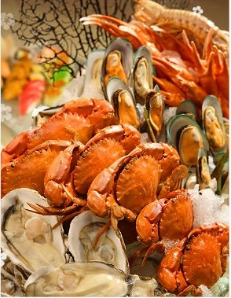
จากนั้นพาท่านผ่อนคลายความเมื่อยล้าด้วยการนวดฝ่าเท้า โดยการแช่เท้าด้วยยาสมุนไพรจีน ที่ศูนย์วิจัยทางการแพทย์แผนโบราณ พร้อมรับฟังเรื่องราวเกี่ยวกับการแพทย์โบราณตั้งแต่อดีตถึงปัจจุบัน การส่งเสริมการใช้สมุนไพรจีนที่มีมานานนับพันปี และรับฟังการวินิจฉัยโรคโดยแพทย์ผู้เชี่ยวชาญ
เที่ยง อาหารจีนกับ เมนูสุดพิเศษ ณ GOLDEN JAGUAR! ละลานตากับนานาเมนู หูฉลาม เป๋าฮื้อ รังนก ซีฟู้ด ไวน์ กินดื่มไม่อั้น ที่บรรจงคัดสรรกำนัลแด่ทุกท่านเพื่อความอิ่มและสุดประทับใจ
บ่าย ก่อนไปตะลุยช้อปปิ้งที่ “ตลาดสินค้าก๊อปปี้” (คล้ายตลาดหลงหัว) แหล่งช้อปปิ้งสินค้าเลียนแบบ แบรนด์เนมแห่งใหม่ อาทิเช่น กระเป๋า เสื้อผ้า รองเท้า ไม้กอล์ฟ ฯลฯ อิสระให้ท่านได้ช้อปปิ้งตามอัธยาศัย
เย็น อาหารเย็น ณ ภัตตาคาร (อาหารจีน) จากนั้นพาท่านนั่งรถไฟแม่เหล็กความเร็วสูงที่สุดในโลก 430 กม./ชั่วโมง ไปยังท่าอากาศยานเซี่ยงไฮ้ ด้วยเวลาเพียง 7 นาที
ค่ำ โดย MU547 (21.40) เหินฟ้ากลับกรุงเทพฯ (บริการอาหารค่ำและเครื่องดื่มบนเครื่อง)
01.00+1 เดินทางถึงสนามบินสุวรรณภูมิ โดยสวัสดิภาพ

(รับเฉพาะผู้มีวัตถุประสงค์เพื่อการท่องเที่ยว ค่าทัวร์ที่จ่ายให้กับผู้จัด เป็นการชำระแบบจ่ายชำระขาด และผู้จัดได้ชำระให้กับสายการบินและสถานที่ต่าง ๆ แบบชำระขาดเช่นกันก่อนออกเดินทาง ฉะนั้นหากท่านไม่ได้ร่วมเดินทางหรือใช้บริการตามรายการไม่ด้วยสาเหตุใดหรือได้รับการปฏิเสธการเข้าหรือออกนอกเมืองจากประเทศในรายการ (ประเทศไทย ประเทศเกาหลีใต้ และประเทศจีน) ทางผู้จัด ขอสงวนสิทธิการคืนเงินสดส่วนใด ๆ รวมทั้งค่าตั๋วเครื่องบินให้แก่ท่าน)

หากมีเพื่อนหรือญาติของท่านต้องการร่วมเดินทางท่องเที่ยวระหว่างท่องเที่ยวในประเทศเกาหลี หรือปัญหาต่าง ๆ ตลอดจนข้อแนะนำกรุณาติดต่อเจ้าหน้าที่ที่รับผิดชอบ หากท่านมีความจำเป็นต้องรับฝากของจากผู้อื่นเพื่อที่จะนำไปยังประเทศนั้น ๆ หรือนำกลับประเทศไทย ควรตรวจสิ่งของนั้นว่าต้องไม่เป็นสิ่งของผิดกฎหมาย ซึ่งของผิดกฎหมายบางประเภท อาจมีโทษถึงขั้นประหารชีวิต เจ้าหน้าที่จะไม่รับฝากกระเป๋าหรือสิ่งของใดใด

เอกสารในการทำวีซ่าจีนสำหรับหนังสือเดินทาง 1) หนังสือเดินทางที่มีอายุการใช้งานไม่ต่ำกว่า 6 เดือน มิฉะนั้นบริษัทจะไม่รับผิดชอบกรณี ด่านตรวจคนเข้าเมืองปฏิเสธการเดินทางของท่าน 2) หนังสือเดินทางต้องมีหน้าว่าง สำหรับประทับตราวีซ่าและตราเข้า-ออก อย่างน้อย 2 หน้าเต็ม 3) รูปถ่ายหน้าตรง รูปสี 2 นิ้ว ถ่ายไม่เกิน 6 เดือน 2 ใบ มีพื้นหลังสีฟ้าเท่านั้น และต้องไม่ใช่สติ๊กเกอร์ หรือรูปพริ้นซ์จาก คอมพิวเตอร์ (รูปใหม่ถ่ายไม่เกิน 6 เดือน อัดด้วยกระดาษสีโกดักและฟูจิ เท่านั้น ) 4) กรณีหนังสือเดินทางคนต่างชาติ กรุณาตรวจสอบเอกสารที่ต้องใช้ และ อาจมีค่าใช้จ่ายเพิ่มเติม (อัตราค่าวีซ่าด่วน ที่ต้องจ่ายเพิ่มให้สถานฑูตจีน เมื่อท่านส่งหนังสือเดินทางล่าช้า (การขอวีซ่าจีนใช้เวลาประมาณ 4 วัน) *** ยื่นวีซ่าด่วน 1 วัน เสียค่าใช้จ่ายเพิ่มท่านละ 1,200 บาท ***ยื่นวีซ่าด่วน 2-3 วัน เสียค่าใช้จ่ายเพิ่มท่านละ 800 บาท

“Snow & Pearl 4”
เกาหลีใต้ – เซี่ยงไฮ้ 6 วัน 4 คืน

*** ออกเดินทางขั้นต่ำ 16 ท่าน หากเดินทางต่ำกว่ากำหนด มีความจำเป็นที่ต้องเรียกเก็บค่าใช้จ่ายเพิ่มเติม ***
ขอสงวนสิทธ์ในการปรับเปลี่ยนราคาเพิ่ม หากมีการปรับขึ้นของภาษีน้ำมันหรือภาษีใดๆ จากสายการบิน

CODE : JWICNPVG6D (15/5) | สกุลเงินไทย (บาท)
วันเดินทาง | ผู้ใหญ่ หรือเด็ก  พักห้องละ 2-3 ท่าน | ผู้ใหญ่ 2 + เด็ก 1 เสริมเตียง | ผู้ใหญ่ 2 + เด็ก 1 ไม่มีเตียง | พักเดี่ยว (เพิ่ม)
ม.ค. 56 : 9-14 , 23-28  ก.พ. 56 : 13-18 , 27-4 มี.ค. | 28,900 | 27,900 | 26,900 | 5,900
ปีใหม่ 56 : 28-2 | 35,900 | 34,900 | 33,900 | 6,900

,

อัตราค่าบริการรวม ค่าตั๋วเครื่องบิน กรุงเทพฯ – เซี่ยงไฮ้ - โซล – กรุงเทพฯ ไปกลับ พร้อมที่พัก 4 คืน พักห้องละ 2-3 ท่าน อาหารทัวร์ (เช้า กลางวัน และเย็นหรือค่ำตามรายการ) บัตรท่องเที่ยวสถานที่ต่าง ๆ ค่ารถ ค่าจอดรถ ค่าทางด่วน ค่ามัคคุเทศน์ ค่าน้ำหนักกระเป๋าไม่เกิน 20 กก. ค่าประกันอุบัติเหตุตามกรมธรรม์ รวมค่าภาษีสนามบินทุกแห่งและค่าภาษีน้ำมันของสายการบินตามรายการ ราคาทัวร์ไม่รวม ค่าใช้จ่ายส่วนตัวอาทิ อาหารและเครื่องดื่มที่สั่งเพิ่ม โทรศัพท์ โทรสาร มินิบาร์ ทีวีช่องพิเศษ ค่าทำหนังสือเดินทาง ค่าซักรีด ค่าทิปคนขับรถและไกด์วันละ 4000 วอน (เกาหลี) ค่าทิปคนขับรถและไกด์วันละ 20 หยวน (จีน) หัวหน้าทัวร์วันละ 100 บาท (น้อยหรือมากเท่าที่ท่านประทับใจ) ค่าสัมภาระที่หนักเกินสายการบินกำหนด (ปกติ 20 กก.) ค่าวีซ่าพาสปอร์ตต่างด้าว ค่าภาษีการบริการ 3% ภาษีมูลค่าเพิ่ม 7%
ค่าวีซ่าสำหรับพาสปอร์ตต่างด้าวเที่ยวเกาหลี (กรุณาเตรียมเอกสารคือ (1)พาสปอร์ต (2)ใบประจำตัวคนต่างด้าว (3)ใบสำคัญถิ่นที่อยู่ (4)สำเนาทะเบียนบ้าน (ถ้ามี) (5) รูปถ่ายสี 2 นิ้ว ท่านละ 1 รูป ผู้จัดจะเป็นผู้ดำเนินการยื่นวีซ่าให้ท่าน โดยท่านจ่ายค่าบริการต่างหาก (สำหรับหนังสือเดินทางต่างด้าว ผู้เป็นเจ้าของหนังสือเดินทางจะต้องทำเรื่องแจ้ง เข้า-ออกด้วยตนเองก่อนจะยื่นวีซ่า )
เงื่อนไขในการจอง มัดจำท่านละ 5,000 บาทต่อท่าน (สำหรับช่วงเทศกาลมัดจำท่านละ 10,000บาท) และ ชำระส่วนที่เหลือก่อนวันเดินทางอย่างน้อย 15 วันล่วงหน้า (การไม่ชำระเงินค่ามัดจำ หรือชำระไม่ครบ หรือเช็คธนาคารถูกระงับการจ่ายไม่ว่าด้วยสาเหตุใดใด ผู้จัดมีสิทธิยกเลิกการจัดหรือยกเลิกการเดินทาง)
การยกเลิกการจอง 1) การยกเลิกการจองนั้น สำหรับประเทศที่ไม่ต้องทำ Visa ทางเอเย่นต์จะต้องแฟ็กซ์แจ้งยกเลิกการจองล่วงหน้าอย่างน้อย 15 วันทำการก่อนการเดินทางหรือก่อนหน้านั้น จะคืนเงินมัดจำทั้งหมด สำหรับประเทศที่ต้องทำ Visa ทางเอเย่นต์จะต้องแฟ็กซ์แจ้งยกเลิกการจองล่วงหน้าอย่างน้อย 25 วัน ทำการก่อนการเดินทางหรือก่อนหน้านั้น จะคืนเงินส่วนต่างระหว่างเงินมัดจำและค่าใช้จ่ายที่ผู้จัดได้ชำระล่วงหน้าหรือขำระขาดให้กับการบริการต่าง ๆ เช่นค่าวีซ่า ค่าประกันสุขภาพ ค่ามัดจำโรงแรม ค่ามัดจำตั๋วเครื่องบินเป็นต้น (ยกเว้นอยู่ในช่วงเทศกาลหรือวันหยุดต่อเนื่องหรือช่วง High หรือ ช่วง High Peak ของสายการบิน) 2) หากยกเลิกก่อนออกเดินทางน้อยกว่าวันดังกล่าว ทางผู้จัดมีค่าใช้จ่ายที่ได้ชำระล่วงหน้าไปแล้วจำนวนมาก ขอสงวนสิทธิ์ในการหักเงินในส่วนที่เกิดขึ้นจริง 3) คณะเดินทางช่วงวันหยุด หรือ เทศกาลที่ต้องการันตีมัดจำหรือซื้อขาดแบบมีเงื่อนไขหรือเที่ยวบินเหมาลำ Charter Flight หรือ Extra Flight กับสายการบิน หรือผ่านตัวแทนในประเทศหรือต่างประเทศ จะไม่มีการคืนเงินมัดจำหรือค่าทัวร์ทั้งหมด
หมายเหตุ 1) ขอสงวนสิทธิ์ในการยกเลิกในการยกเลิกการเดินทางในกรณีที่มีผู้เดินทางต่ำกว่า 15 ท่าน โดยจะแจ้งให้กับเพื่อนเอเย่นต์ได้ทราบล่วงหน้าอย่างน้อย 7 วันก่อนการเดินทางสำหรับประเทศที่ไม่มีวีซ่า อย่างน้อย 10 วันก่อนการเดินทางสำหรับประเทศที่มีวีซ่า และหากทางผู้เดินทางทุกท่านยินดีที่จะชำระค่าบริการเพิ่มเพื่อให้คณะเดินทางได้ ทางเรายินดีที่จะประสานงานในการเดินทางตามความประสงค์ 2) ขอสงวนสิทธิ์ที่จะเปลี่ยนแปลงรายละเอียดบางประการในทัวร์ เมื่อเกิดเหตุสุดวิสัยจนไม่สามารถแก้ไขได้ 3) ขอสงวนสิทธิ์ไม่รับผิดชอบค่าเสียหายที่เกิดจากสายการบิน การนัดหยุดงาน ภัยธรรมชาติ การก่อจลาจล การปฎิวัติ อุบัติเหตุ และอื่น ๆ ที่อยู่นอกเหนือการควบคุมของทางผู้จัด หรือ ค่าใช้จ่ายเพิ่มเติมที่เกิดขึ้นทางตรงหรือทางอ้อม เช่น การเจ็บป่วย การถูกทำร้าย การสูญหาย ความล่าช้า หรือ จากอุบัติเหตุต่าง ๆ 4) ขอสงวนสิทธิ์ที่จะปรับราคาตามสถานการณ์ที่มีการปรับขึ้นจากภาษีเชื้อเพลิงที่ทางสายการบินอาจจะมีการเรียกเก็บเพิ่มเติม ตลอดจนการเปลี่ยนแปลงเที่ยวบินและตามตารางบินของสายการบิน 5) หากมีการถอนตัวหรือไม่ได้ใช้บริการตามที่จองระบุเอาไว้หรือก่อนรายการท่องเที่ยวจะสิ้นสุดลง ผู้จัดถือว่าผู้ท่องเที่ยวสละสิทธิ์และจะไม่รับผิดชอบค่าบริการที่ได้ชำระไว้ ไม่ว่ากรณีใดๆ ทั้งสิ้น เนื่องจากค่าใช้จ่ายที่ท่านได้จ่ายให้กับผู้จัด เป็นการชำระแบบยืนยันการใช้บริการแบบผู้จัดเป็นตัวแทนนายหน้า ผู้จัดได้ชำระค่าใช้จ่ายทั้งหมดให้แก่ผู้ให้บริการในแต่ละแห่งแบบชำระเต็มมีเงื่อนไข 6) กรณีเกิดความผิดพลาดจากตัวแทนหรือหน่วยงานที่เกี่ยวข้อง จนมีการยกเลิก ล่าช้า เปลี่ยนแปลง การบริการจากสายการบิน บริษัทขนส่ง หรือ หน่วยงานที่ให้บริการ ผู้จัดจะดำเนินโดยสุดความสามารถที่จะประสานงานให้เกิดประโยชน์สูงสุดแก่ลูกค้า แต่จะไม่คืนเงินให้สำหรับค่าบริการนั้น ๆ 7) มัคคุเทศก์ พนักงานและตัวแทนของผู้จัด ไม่มีสิทธิในการให้คำสัญญาใด ๆ ทั้งสิ้นแทนผู้จัด นอกจากมีเอกสารลงนามโดยผู้มีอำนาจของผู้จัดกำกับเท่านั้น 8) ผู้จัดจะไม่รับผิดชอบและไม่สามารถคืนค่าใช้จ่ายต่างๆ ได้เนื่องจากเป็นการเหมาจ่ายกับตัวแทนต่างๆ ในกรณีที่ผู้เดินทางไม่ผ่านการพิจารณาในการตรวจคนเข้าเมือง-ออกเมือง ไม่ว่าจะเป็นกองตรวจคนเข้าเมืองหรือกรมแรงงานของทุกประเทศในรายการท่องเที่ยว อันเนื่องมาจากการกระทำที่ส่อไปในทางผิดกฎหมาย การหลบหนี เข้าออกเมืองเอกสารเดินทางไม่ถูกต้องหรือการถูกปฏิเสธในกรณีอื่น ๆ

พิเศษ จากเรา
- ราคาที่นำเสนอพิเศษสุดกว่าที่อื่น แต่มากด้วยคุณภาพกว่ามากมาย
- มีการชี้แนะสินค้าที่ควรซื้อให้ในราคาถูก ๆ ไม่มีจุดประสงค์ในการพาไปเชือดเหมือนทัวร์ทั่วไป
- เราแจกหมวก ให้คนละ 1 ใบ
- แจกกระเป๋าสะพายให้ 1 ใบ
- แจก ยาหม่องน้ำ ให้ 1 ขวด
- แจก พัดมือถือ คนละ 1 อัน 555

สนใจในการจอง
โอนเงินมัดจำ ในการจอง ทัวร์ คนละ 10,000 บาท
ชำระส่วนที่เหลือให้หมดก่อน 15 วัน ของวันเดินทาง
โอนมาที่ ธนาคารใด ธนาคารหนึ่ง ในนาม สมปอง เจนชัยจิตรวนิช
ธนาคาร กรุงศรีอยุธยา สาขา สี่แยกวังหิน บัญชีกระแสรายวัน เลขที่บัญชี 2140013280
ธนาคาร กสิกรไทย สาขา รัชดา-ห้วยขวาง ในบัญชีกระแสรายวัน เลขที่บัญชี 089-1069251
ธนาคาร ไทยพาณิชย์ สาขาย่อย เซ็นทรัลปิ่นเกล้า บัญชี ออมทรัพย์ เลขที่ 183-2 10718-9
ธนาคาร กรุงเทพ สาขาย่อย เซ็นทรัล ปิ่นเกล้า บัญชีออมทรัพย์ เลขที่ 095-0-20209-3

หลังการโอนเงิน
กรุณา ส่งหลักฐานต่างๆ ที่แจ้งไว้ด้านล่างนี้ มาที่............
- Fax 02-9481866 รอสัญญาณ แฟกต์
- หรือ สแกนหลักฐาน ส่งมาที่ อีเมล์ jenchai624@hotmail.com
- สำเนาการโอนเงิน
- เบอร์โทรติดต่อกลับ ของ ผู้จอง และเพื่อนร่วมทาง
- กำหนดวันเดินทาง / ทริปที่ไป / วันเดินทาง
- หากไปต่างประเทศ ขอสำเนาพาสปอต
- สำเนาบัตรประชาชน กรณี ยังไม่มีพาสปอตในขณะนั้น ( ใช้ในการจองตั๋วเครื่องบิน )

สมปอง ทัวร์ /
ใบอนุญาตประกอบธุรกิจการท่องเที่ยว เลขที่ 11 / 05588
Website : www.programtour.com
Email : jenchai624@hotmail.com
Chat : msn : jenchai624@hotmail.com
Chat : Skype : jenchai624
Office 1 : : ตลิ่งชัน 02-8867018-9
Office 2 : รามอินทรา : 02-9481866
Mobile : ไทย : 089-9246304, 087-5149753,
Mobile : เวียดนาม : 091-6003612

